Конспект занятия в первой младшей группе.
Игра-ситуация «Стройка»

Программное содержание. Вовлекать детей в ролевое взаимодействие, развивать игровые умения, увлечь драматизацией.
Строительный материал: кубики, игрушечная машинка.
Ход игры.
Воспитатель подводит детей к постройке – домику из кубиков. Сообщает, что здесь продолжается стройка, и предлагает принять в ней участие. Педагог берет на себя роль начальника стройки, он набирает рабочих – детей.
Воспитатель. Дом уже готов, можно строить гараж. Нам нужны водители. Тема и Лева, будите возить кирпичики? Вот машина. Ева и Вика, поможете строить гараж?
Можно устроить перевозку кирпича парами: один нагружает, другой возит.
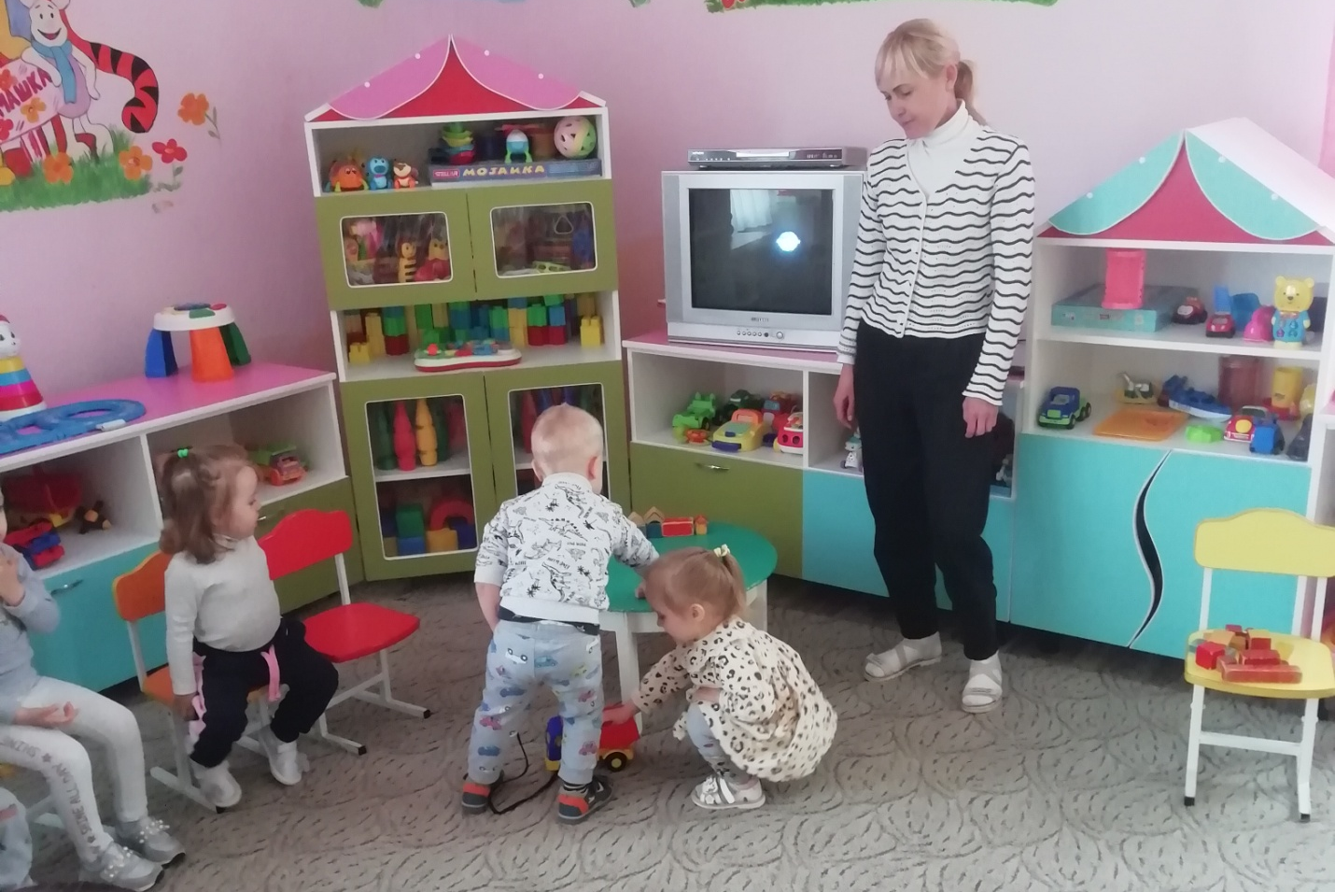
Дети с помощью воспитателя строят гараж. Воспитатель предлагает им полюбоваться постройкой. Затем проводит игру-драматизацию «Рабочие на стройке».
Воспитатель.
Возле дома как – то раз
Взялись строить мы гараж.
Две машины подогнали,
Кирпичи мы разгружали.
- Эй, строители, живей,
Разгружай, сил не жалей!
Заводил мотор Тарас –
Плиты он привез в гараж.
Помогала Лена –
Укрепляла стены,
Подоспел к ней Миша-
Покрывать стал крышу.
Возле дома как то раз
Мы построили гараж!
По окончании стройки проводится веселая пляска строителей.

